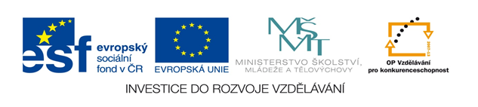

ZÁKLADNÍ ŠKOLA SLOVAN, KROMĚŘÍŽ, PŘÍSPĚVKOVÁ ORGANIZACE
ZEYEROVA 3354, 767 01 KROMĚŘÍŽ

projekt v rámci vzdělávacího programu
VZDĚLÁNÍ PRO KONKURENCESCHOPNOST

ŠABLONA ČÍSLO: III/2
NÁZEV: INOVACE A ZKVALITNĚNÍ VÝUKY PROSTŘEDNICTVÍM ICT

Předmět: Anglický jazyk

Ročník: 8.

Téma: Olympic Games 2012

Autor: Mgr. Lenka Havránková

Datum vytvoření: 3. 9. 2012

VY_32_INOVACE_27_LH

ANOTACE

- Cílová skupina: Práce je určena pro žáky 8. ročníku

- Téma: Tento materiál byl vytvořen jako doplněk učiva k připomenutí významné sportovní události Olympijských her

- Cíl: Uplatnění vlastních vědomostí žáka, rozšíření znalostí, vyhledávání informací na internetu, procvičení otázek v minulém čase

- Pomůcky: interaktivní tabule, pracovní list, internet

PILOTÁŽ

- Materiál slouží k využití na interaktivní tabuli.

- Materiál byl pilotován v předmětu anglický jazyk v 8. ročníku.

- Tento kvíz slouží k rychlému připomenutí sportovních událostí na Olympijských hrách v Londýně.

- Žáci si ověřili své vědomosti o této olympiádě.

- Potřebné informace si vyhledali na internetu.

- Žáci si rovněž procvičili minulý čas – otázku s was/were, otázku s pomocným slovesem did a otázku na podmět.

- Žáci ocenili přehlednost zápisu.

- Kvíz žáky inspiroval k tvoření vlastních otázek.
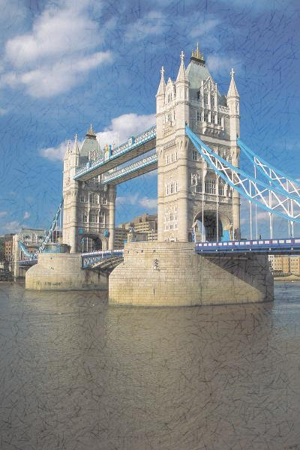
Olympic games 2012

- Where were the Olympic Games in summer in 2012?
- Paris
- London
- Amsterdam

- How many medals did the Czech Republic win?
- 10
- 12
- 8

- Who won the first medal for the Czech Republic?
- Vavřinec Hradílek
- Barbora Špotáková
- Mirka Knapková

- What sport did Barbora Špotáková represent our country in?
- long jump
- javelin
- shot put

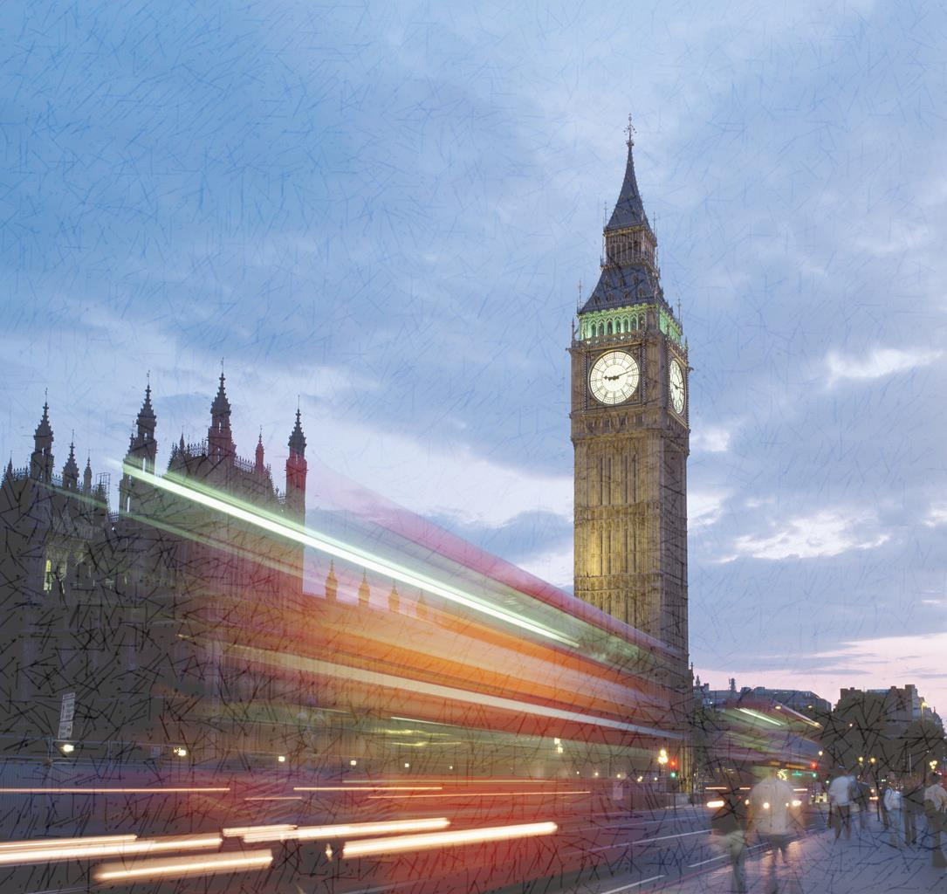

- Who was the winner of modern pentathlon?
- Petr Svoboda
- Jurij Čeban
- David Svoboda

- What medal did Jaroslav Kulhavý get?
- gold
- silver
- no medal, he came 4th

- What part of the Czech Olympic clothes was popular in Britain?
- cap
- jacket
- wellingtons

- What country did Usain Bolt represent?
- the USA
- Britain
- Jamaica

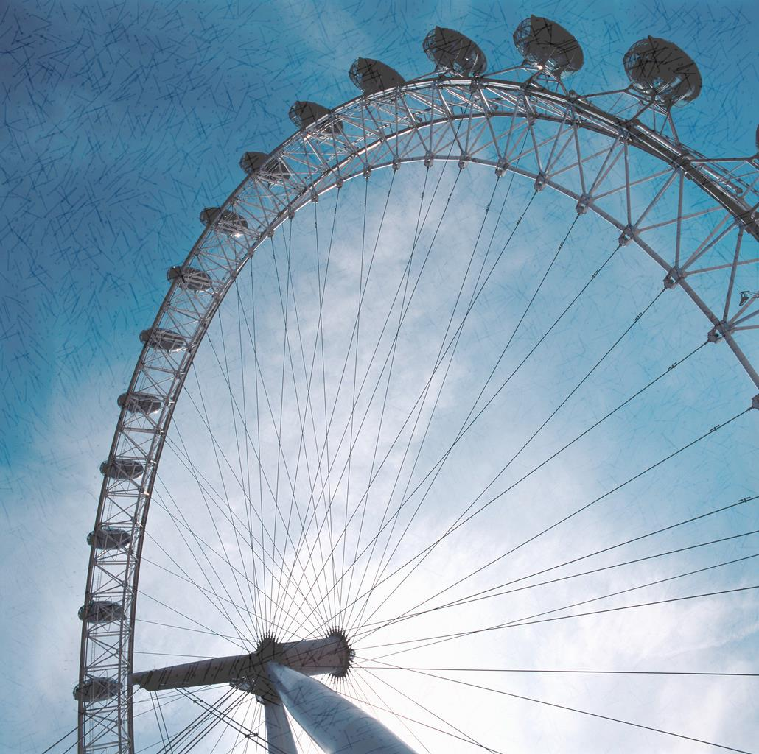

- What country won the football tournament?
- Mexico
- Brazil
- Spain

- What country won the water polo competition?
- Slovenia
- Croatia
- Italy

GRAMMAR TASK
PUT THE WORDS INTO THE CORRECT ORDER TO MAKE QUESTIONS IN THE PAST SIMPLE:

- medals/Czech/did/how/Republic/the/many/win/?
…………………………………………………………………………………………………………
- football/won/country/tournament/the/what/?
…………………………………………………………………………………………………………
- in/Olympic Games/summer/where/2012/the/were/in/?
…………………………………………………………………………………………………………
- represent/Usain Bolt/what/did/country/?
…………………………………………………………………………………………………………
- the/Czech Republic/medal/won/first/who/for/the/?
…………………………………………………………………………………………………………
- winner/who/pentathlon/the/modern/of/was/?
………………………………………………………………………………………………………….

ŘEŠENÍ:
Quiz
1b, 2a, 3a, 4b, 5c, 6a, 7c, 8c, 9a, 10b

ZDROJE:

- Vlastní tvorba autora

- www.office.microsoft.com

